 | Carátula para entrega de prácticas.  Facultad de Ingeniería.

Laboratorios de computación
Salas A y B.

Profesor: | Hugo Zúñiga Barragán.
Asignatura: | Fundamentos de Programación.
Alumna: | Sarabia Rodríguez Yolotzin Yadira.
No. De Lista: | 48.
Grupo: | 16.
No. de Práctica: | 1.
Semestre: | Primer Semestre.
Fecha de entrega: | 12 de Octubre 2020.

INTRODUCCIÓN.

El uso de cómputo actualmente es una herramienta fundamental para muchos en la sociedad, es por eso que, un conocimiento solido sobre las distintas funciones que realiza, y el uso más apropiado de estas, es una parte importante para todo aquel que las desarrolle de una forma profesional. Es entonces valioso asegurar de forma confiable nuestra información, por lo que existen distintos tipos de almacenamiento, llamados repositorios, donde se puede confiar y tener la seguridad de que nuestros archivos estarán justo donde lo guardamos; otro punto de gran importancia es el buscador, hoy en día existen muchos sitios con información variada, por lo que es esencial que el navegador arrojé información certera y de forma rápida al momento de buscar cualquier tipo de búsqueda, la presente practica tiene como objetivo principal el conocimiento y aplicación de herramientas de software que ofrece Internet, las cuales nos permiten la realización de actividades y trabajos académicos de forma organizada y profesional, siendo estas de gran ayuda para la vida académica, tales como manejo de repositorios de almacenamiento y formas de búsqueda con funciones avanzadas.
FORMA DE DESARROLLO DE LA PRÁCTICA Y MATERIALES.

Durante el desarrollo de la práctica el profesor nos presentó y explico por la plataforma zoom los objetivos y como se realizaría la práctica, en la parte teórica vimos conceptos acerca de los sitios de almacenamiento y la forma en que trabajan; después el funcionamiento de navegadores en las búsquedas y ejemplos de estas. Para realizar búsquedas en el navegador de google el profesor nos pidió realizar nuestras propias búsquedas en base a los ejemplos de la práctica, y también nos dijo el porqué del funcionamiento de estas.
Para el entendimiento y realización de la práctica utilizamos la plataforma zoom y el navegador de google; realizamos simultáneamente las prácticas de búsquedas específicas.

DESARROLLO.
Iniciamos la práctica con la explicación del profesor acerca de lo que es un controlador de versiones. Un controlador de versiones es un sistema el cual lleva a cabo el registro de los cambios sobre uno o más archivos a lo largo del tiempo, principalmente nos permite tener un respaldo seguro de archivos. Es una herramienta sumamente importante para los profesionistas que desean tener un control sobre los cambios en sus archivos; hay tipos de controladores de versiones, el profesor explico los siguientes:
Sistema de Control de versiones Local.
En estos sistemas, el registro de los cambios de los archivos se almacena en una base de datos local.
Sistema de Control de Versiones Centralizado.
Estos sistemas trabajan con colaboradores, un servidor central lleva el control de las versiones y cada usuario descarga los archivos.
Sistema de Control de Versiones Distribuido.
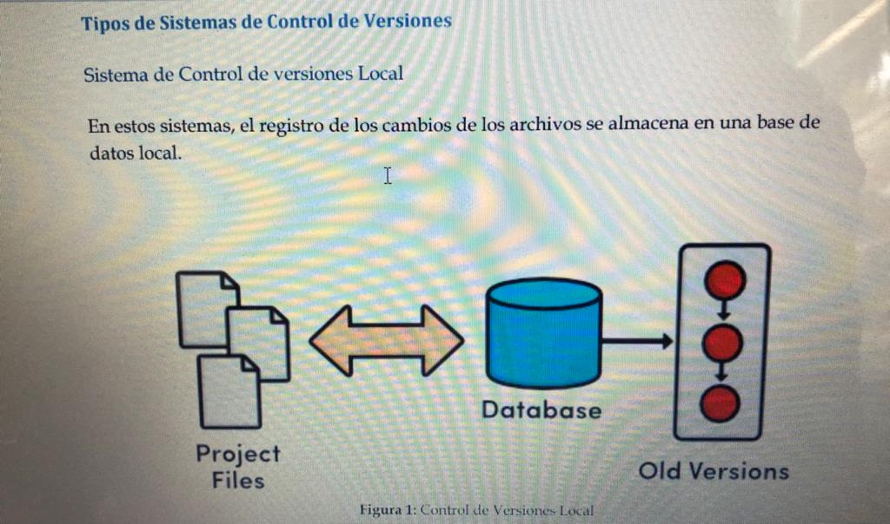
En estos sistemas los usuarios tienen una copia exacta de su archivo y todo el registro de las versiones; si el servidor remoto fallara los usuarios pueden restablecer el servidor con sus propias copias de seguridad
GITHUB.
Es el sistema de control de versiones más usado y adoptado en el mundo.

Después el profesor nos explicó lo que es un REPOSITORIO:
Es un almacén donde se organizan nuestros archivos, en el caso de Github, todos los archivos necesarios con modificaciones para llevar acabo el control de versiones.
Un reposito local solo se encuentra en el equipo del dueño, y solo él puede tener acceso.
Un repositorio remoto se encuentra subido en la nube, es decir servidor externo, se tiene acceso a él mediante internet.

GITHUB.

Es una plataforma de almacenamiento para control de versiones y colaboración, sirve más que para programar, controla información, almacena toda la información de forma segura y fácil. Es usada por millones de usuarios.
Las operaciones de un repositorio.
Es posible agregar elementos al archivo, modificando sus versiones; Commit es una función que se encarga de registrar los archivos generados para actualizar su versión; las ramas son una forma de administración del archivo o lo almacenado, pues en una de ellas esta nuestro archivo en su última versión pero podemos encontrar y realizar en sus otras ramas modificaciones sin afectar la principal.
La nube es una forma de respaldo a través de internet donde los archivos se almacenan por parte de un servidor (icloud, Google drive, etc), esto hace posible compartir de forma más fácil cualquier documento u archivo con otros usuarios y hasta que los puedan editar.
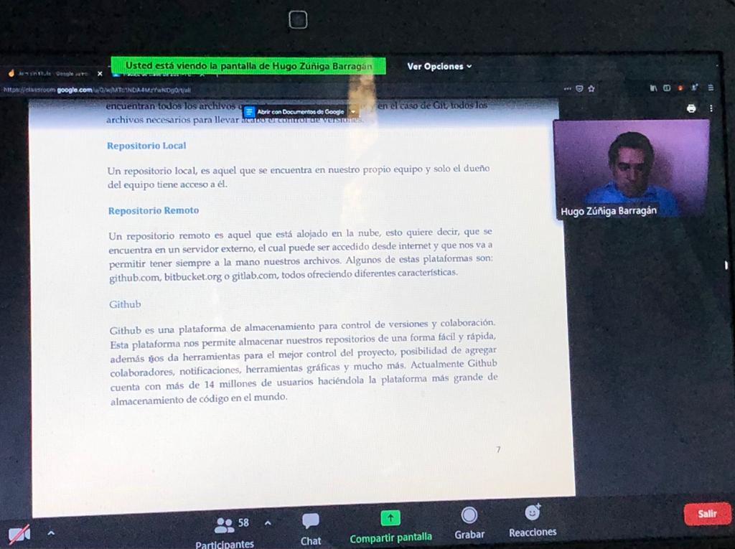
El profesor también nos explicó algunos servidores que realizan distintas funciones, como lo es OneNote, Google forms, Dropbox, Google Drive, SkyDrive.

Buscadores de internet.

Los buscadores son aplicaciones informáticas que rastrean la red de internet, catalogando, clasificando y organizando información, para poder mostrarla en el navegador. Esto es posible mediante los algoritmos de cada buscador.
Yahoo busca la información a partir de una escala del 1 al 10, mide la popularidad de una página web. Live Search utiliza un algoritmo que analiza el contenido de una página, el número y calidad de los sitios web, así como las palabras clave contenidas en el sitio.
Google utilizar PageRank, es un valor numérico que representa la popularidad que una página web tiene en Internet. PageRank es un concepto (marca registrada y patentada) de Google que introduce en su algoritmo de indexación.

Buscador de Internet Google.
El buscador de Google es el motor de búsqueda más utilizado en la Web. Fue desarrollado por Larry Page y Sergey Brin en 1997.

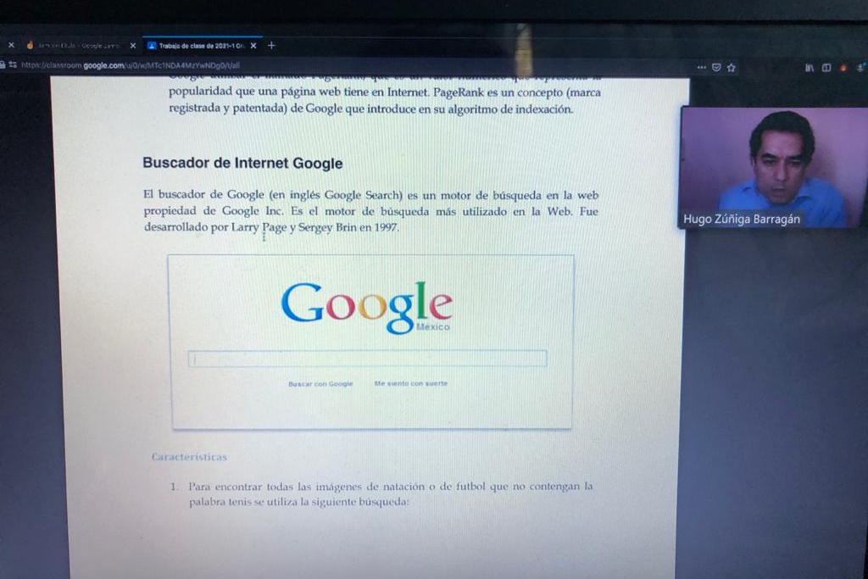

BÚSQUEDA DE GOOGLE.
Características.

- Para encontrar todas las imágenes de insectos o bichos que no contengan la palabra arácnidos se utiliza la siguiente búsqueda:
or: Indica que la búsqueda debe contener una palabra u la otra.
-: Indica que la búsqueda no debe contener es palabra.
La búsqueda no necesita de acentos.

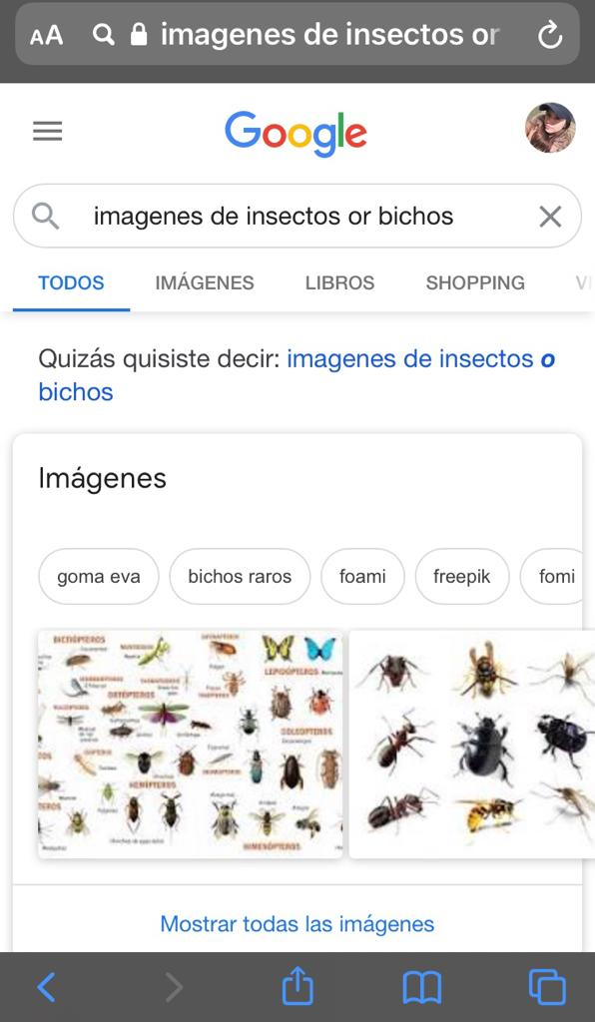


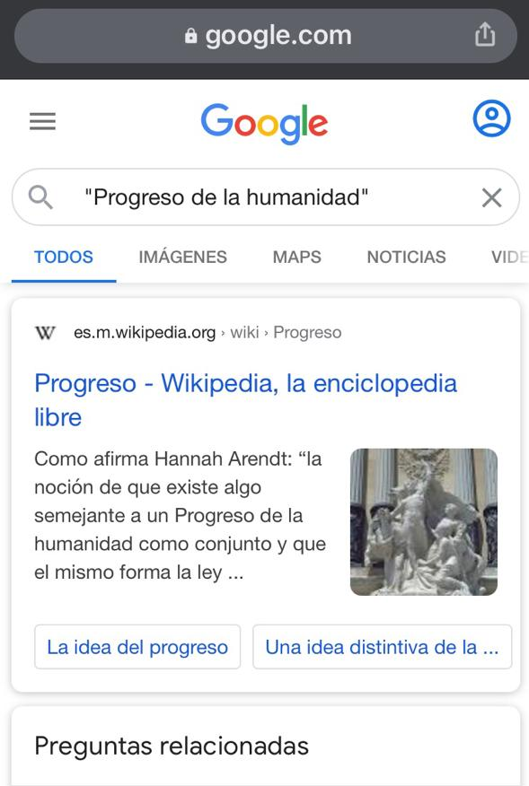
- Para encontrar todos los datos pertenecientes sólo a “Progreso de la humanidad” o “Conciertos en pandemia” utilice las comillas que indican que la búsqueda solo se realizara en páginas que contengan exactamente dichas palabras.

- Al momento de hacer búsquedas no es necesario incluir palabras como los artículos
(el, la, los, las, un, etc.), pero en caso de ser necesario se coloca un + , para que en la búsqueda se agregue la palabra y busque páginas que la incluyan:
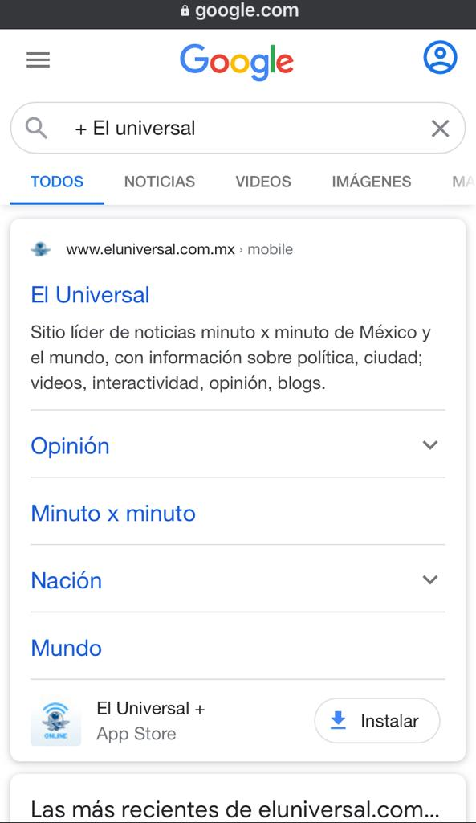

Comandos.
Si se quiere saber el significado de una palabra hay que agregar: define:<palabra>

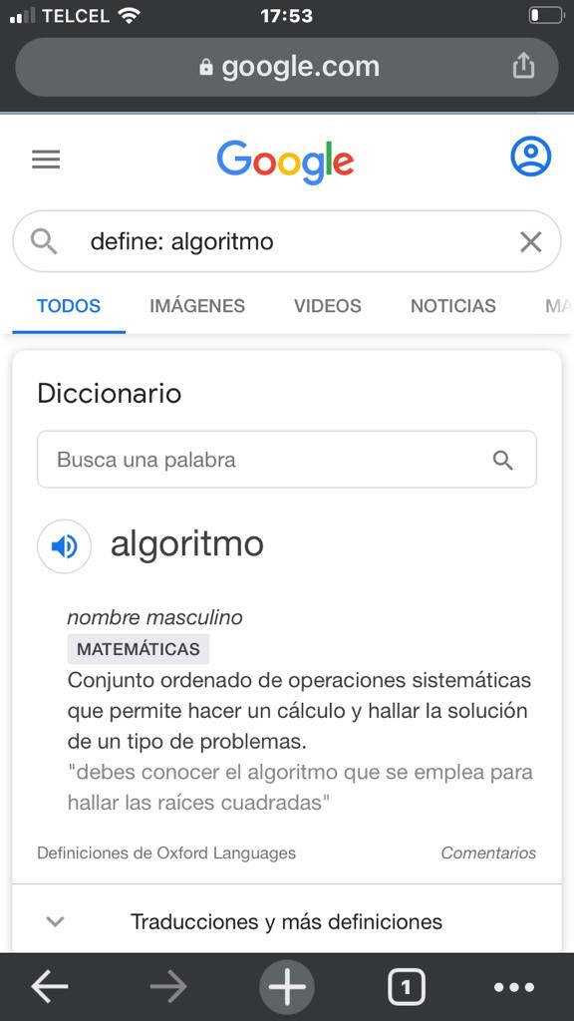

Para buscar en un solo sitio agregar: site:<palabra>


~ indica que encuentre cosas
relacionadas con una palabras.

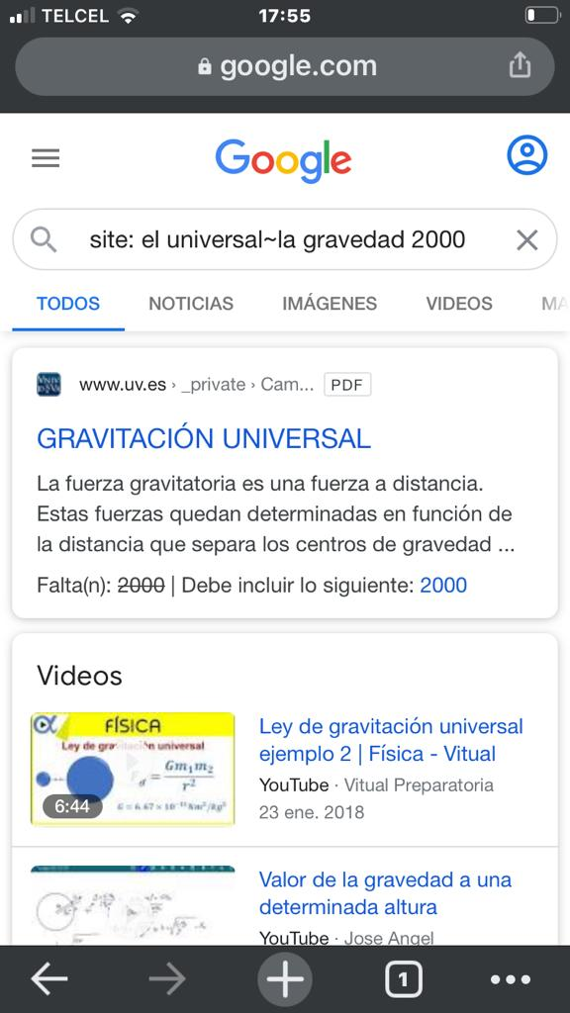
… sirve para buscar en un intervalo de
números, en este caso de años.
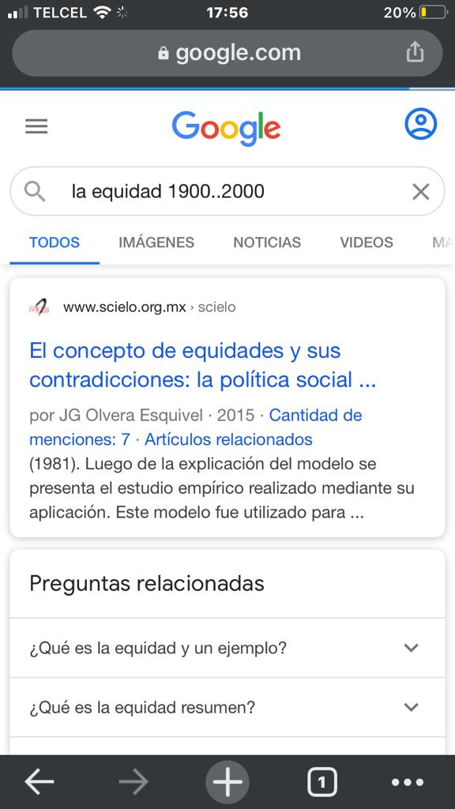

Se usa intitle:<palabra> que se encarga de encontrar páginas que tengan la palabra como título.

Se usa intext:<término> para limitar los resultados donde se encuentre un término específico.

Se usa filetype:<tipo> para realizar la búsqueda y obtener un tipo de documento en particular.
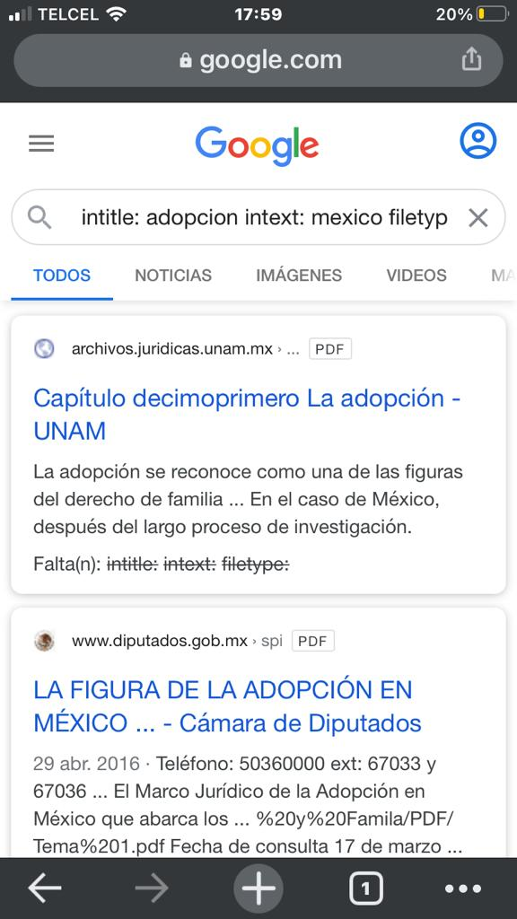

Calculadora.
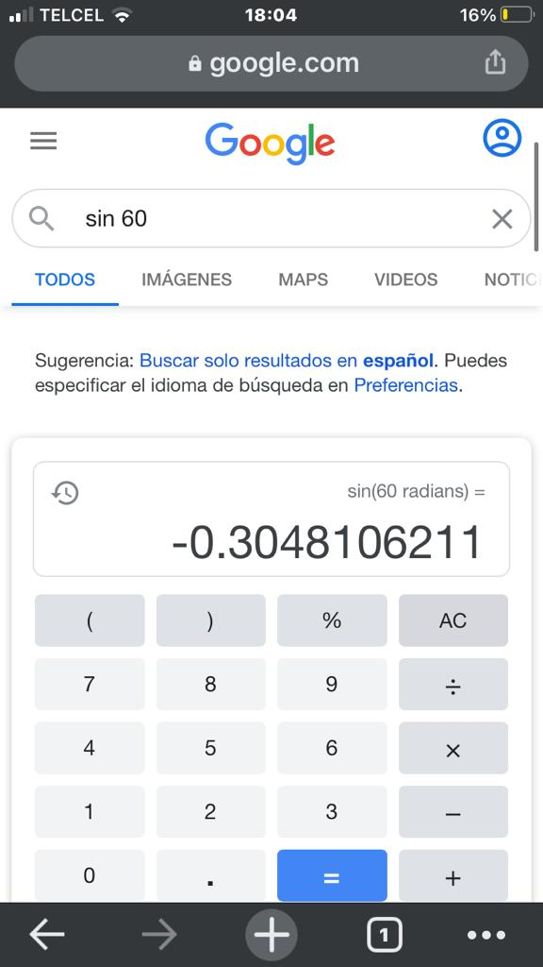
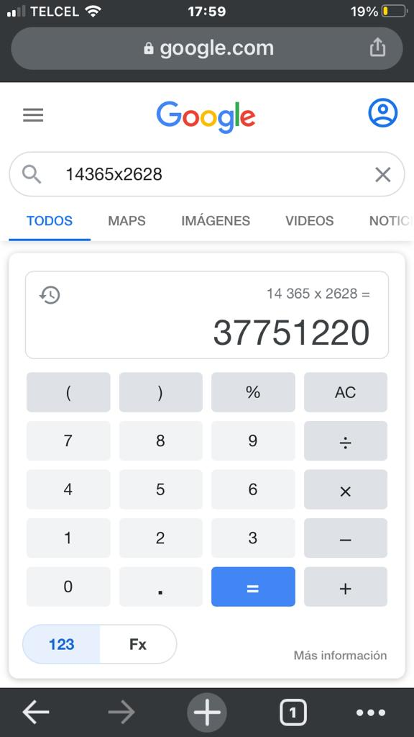
Google permite realizar operaciones dentro de la barra de búsqueda agregando la ecuación.

Convertidor de unidades.

El buscador de Google también se puede utilizar para obtener la equivalencia entre dos
sistemas de unidades.

El navegador interpreta la moneda nacional, si se requiere la conversión a otra
moneda solo se especifica el tipo de peso (colombianos, argentinos, chilenos, etc.).

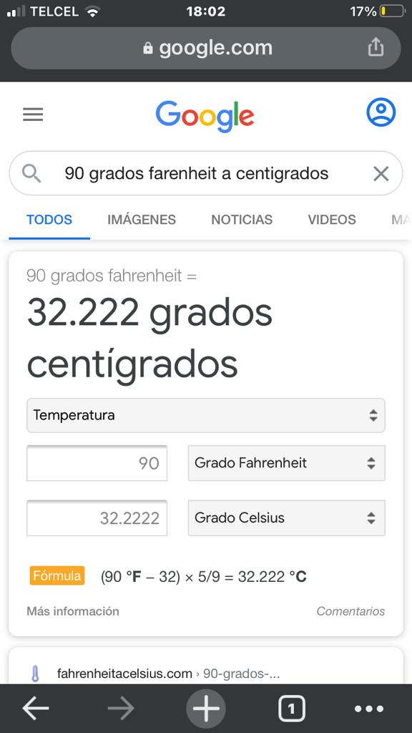
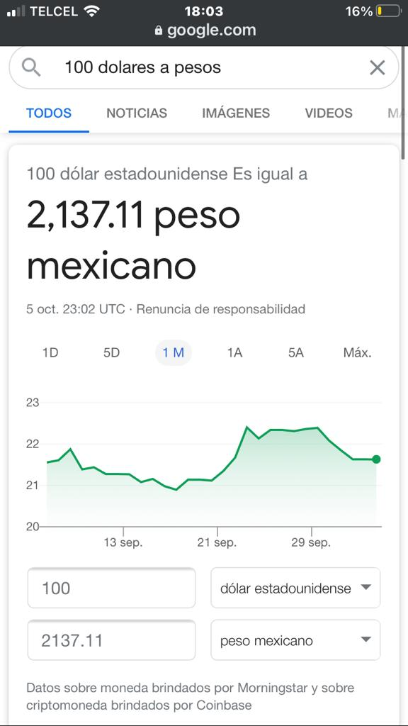

Graficas en 2D.
Es posible graficar funciones insertando ésta en la barra de búsqueda.
También se puede asignar el intervalo de la función que se desea graficar.

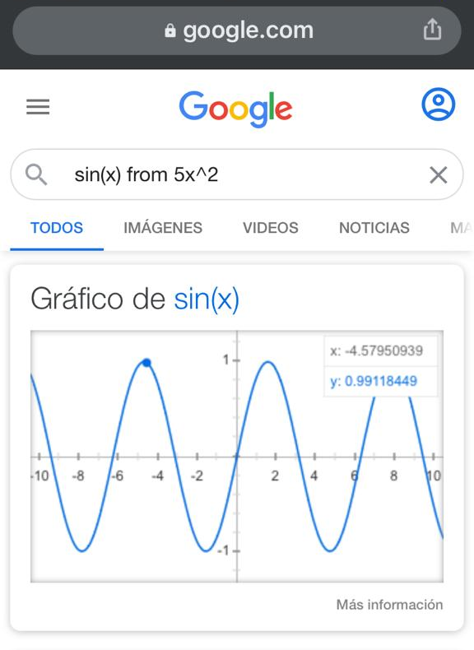
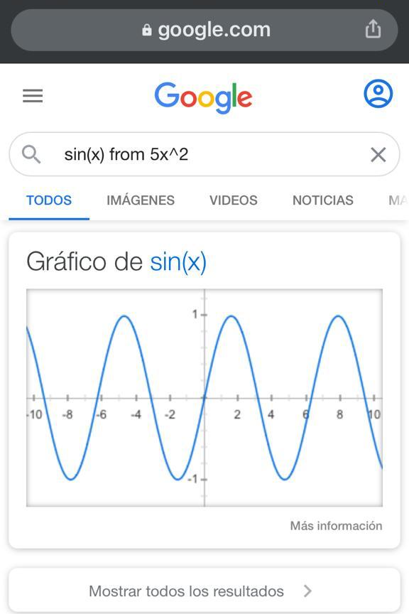

Google escolar.
Si se realiza la siguiente búsqueda define:"google scholar", se obtiene:
"Google Académico es un buscador de Google especializado en artículos de revistas
científicas, enfocado en el mundo académico, y soportado por una base de datos
disponible libremente en Internet que almacena un amplio conjunto de trabajos
de investigación científica de distintas disciplinas y en distintos formatos de publicación."


Con el comando author:<nombre> se indica que se quiere buscar artículos, libros y publicaciones de un autor en específico.


Google imágenes.

Permite realizar una búsqueda arrastrando una imagen almacenada en la computadora hacia el buscador de imágenes.

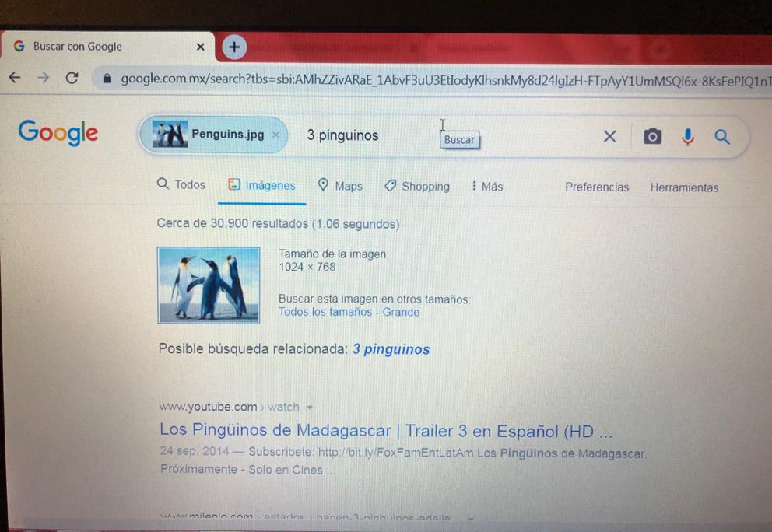

ACTIVIDAD EN CASA.

Creación de cuenta en github.com
Registro de la cuentra y creación de un reposito, en el que explore el uso del sitio y subire la practica 1 de Fundamentos de Programación.
Cree una cuenta en GitHub exitosamente.



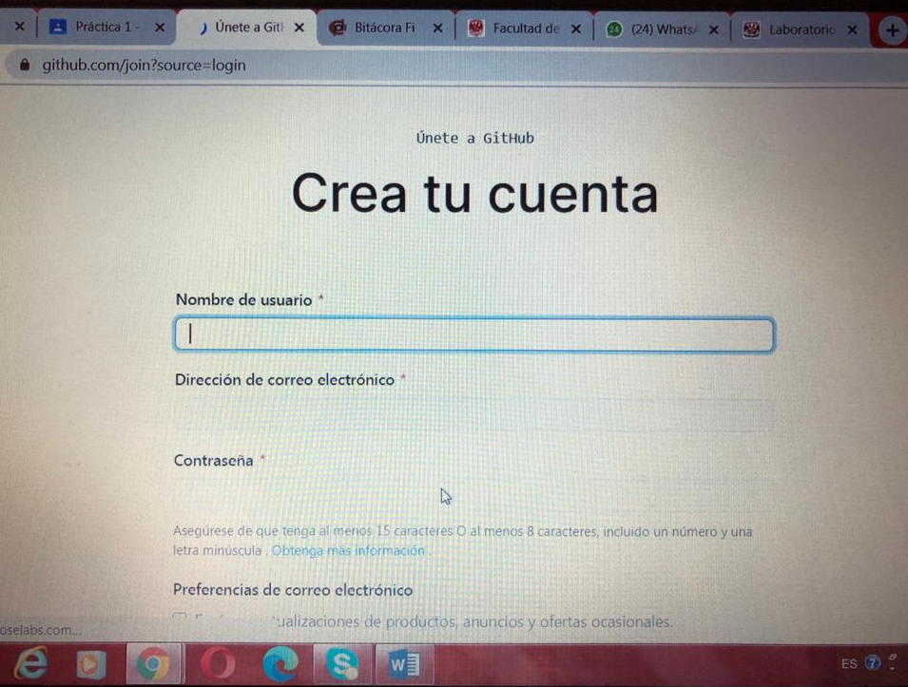

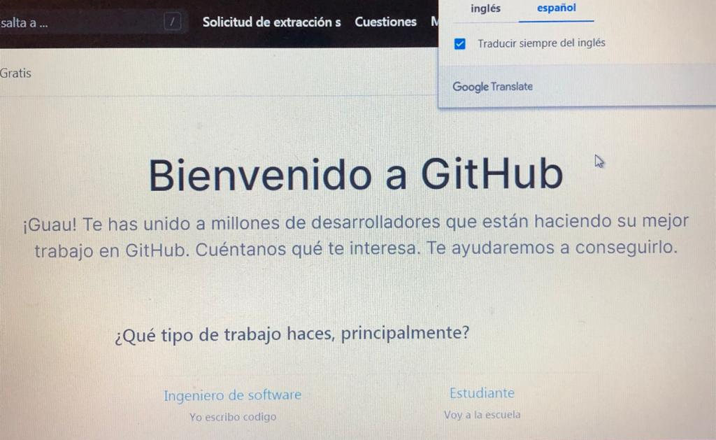

Cree un nuevo repositorio, al que titule (practica_fdp).

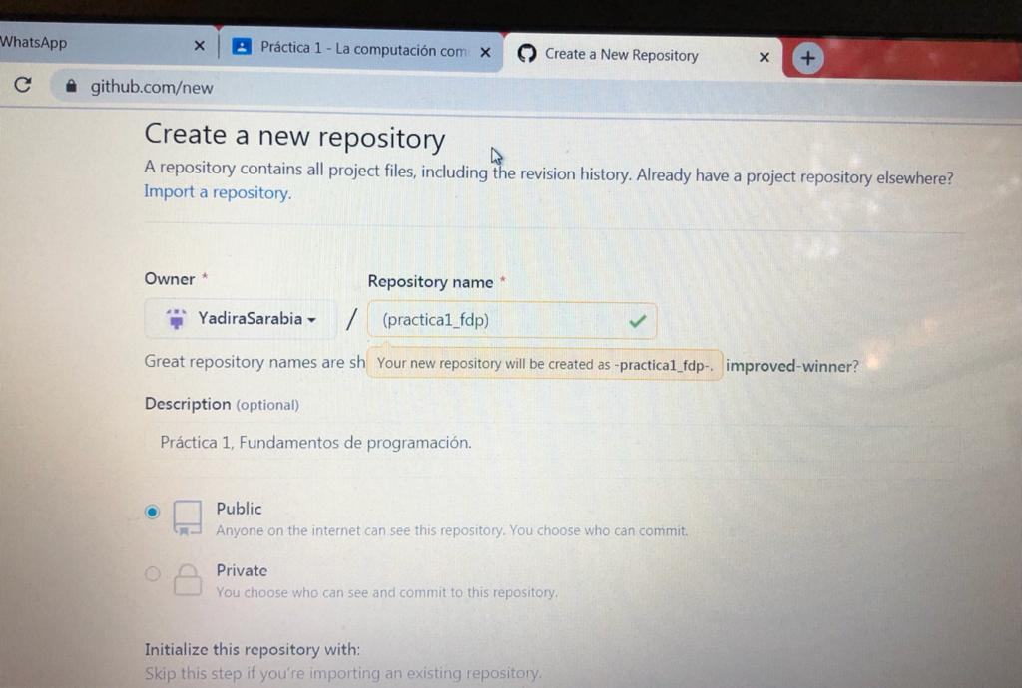

Cree un archivo en el repositorio.
La acción de hacer commit es indicarle al Control de versiones que he terminado una nueva
modificación, dando una breve explicación en comentarios.
En el Archivo titulado Datos, en la primera file agregue mi nombre completo.
En la sección de Commit new file realice una explicación del archivo creado, posteriormente di click al botón de Commit new file.

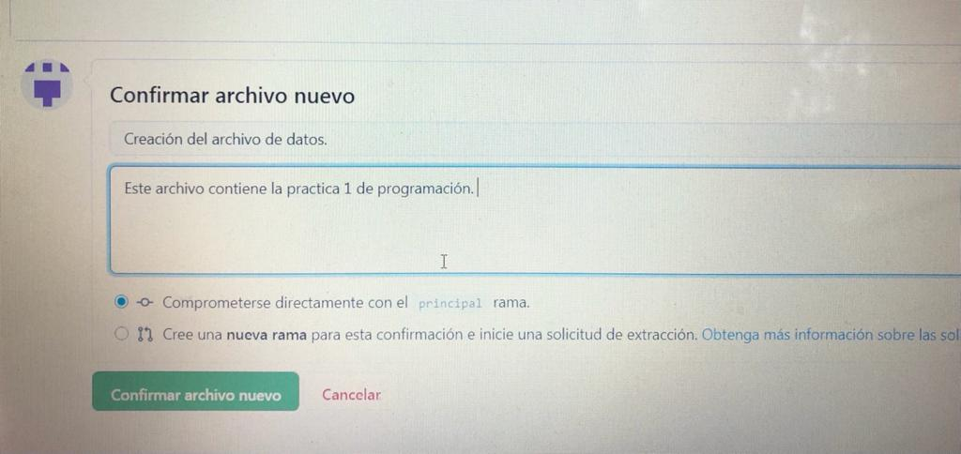

“Al momento de hacer el commit, nuestro proyecto se encuentra en un nuevo estado”.
En la pantalla principal del repositorio se puede ver la lista de archivos en nuestro repositorio con la explicación del commit que agregó o modificó a ese archivo.
Después subí dos imágenes locales (escudo de la facultad y de la universidad) a mi repositorio.
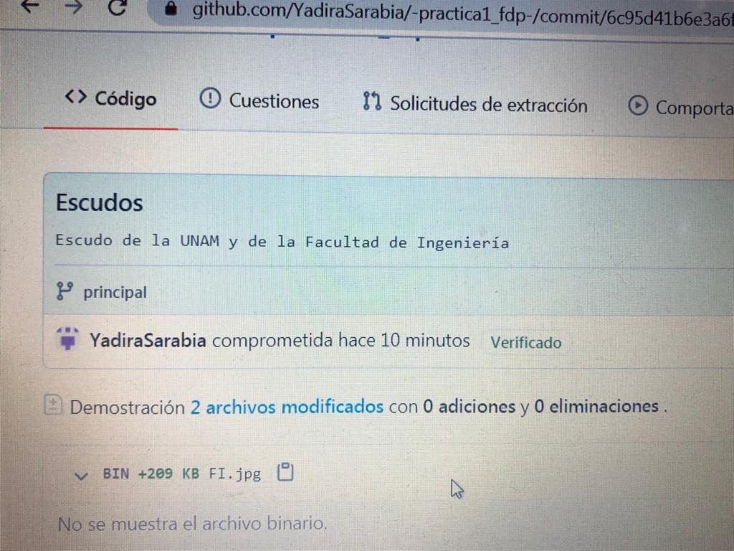

Después modifique el archivo Datos en el que agregue a la lista mi número de cuenta y correo electrónico.

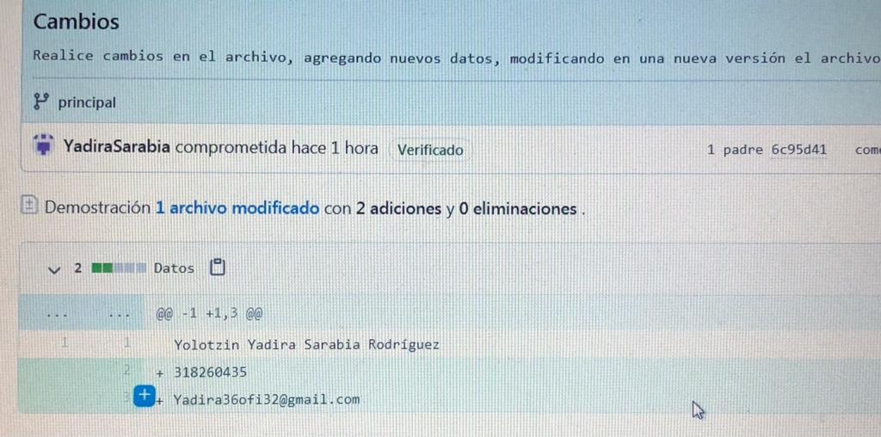

En el repositorio se puede visualizar el historial de modificaciones, cuatro son las que aparecen, de esta manera siempre podemos acceder a versiones específicas.
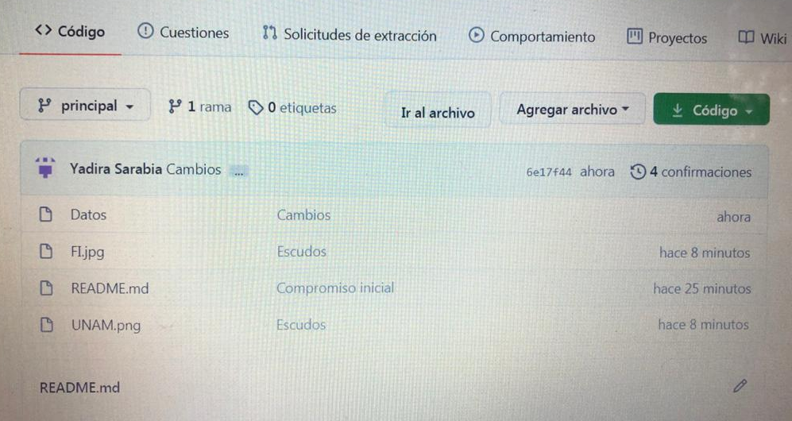

Subí mi práctica como archivo a GitHub, con el título Practica 1 Fundamentos de Programación.

Fin de la práctica.

